打开chm文件，不显示文件内容的解决办法
https://blog.csdn.net/u011630575/article/details/47727039
事件描述：今天在网上下了一个chm的文件，打是打开后，只有目录，右侧不显示内容。
解决办法：
右键点击文件–属性 看到 最下面有一个提示 说是这个文件是来自其他计算机的， 边上有一个解锁。点击 解锁。
再试一下，ok 可以了。

详细解决办法：
许多用户在安装使用Win7系统后，发现之前下载的chm格式的文件打不开了，chm是帮助文件类型的电子书，Win7下chm文件打不开主要是因为安全性问题。许多用户在遇到无法打开chm格式文件后，都不知道该怎么去解决，对此，今天小编就对Win7下chm文件无法打开问题进行解析，帮助用户解决chm不能打开的麻烦。

Win7下chm文件无法打开问题解析：

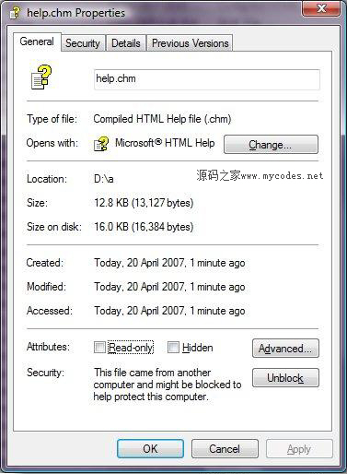

解决方法一：

1.如果提示是Internet Explorer 不能链接到您请求的网页或者打开后“页面无法显示”。则在要打开的CHM文件上右键属性，属性中多了一个“解除锁定”，点击后就可以正常显示了。

2.在记事本中保存下列内容为“**.reg”：
REGEDIT4 [HKEY_LOCAL_MACHINE\SOFTWARE\Microsoft\HTMLHelp] [HKEY_LOCAL_MACHINE\SOFTWARE\Microsoft\HTMLHelp\1.x\HHRestrictions] "MaxAllowedZone"=dword:00000003 "UrlAllowList"="" [HKEY_LOCAL_MACHINE\SOFTWARE\Microsoft\HTMLHelp\1.x\ItssRestrictions] "MaxAllowedZone"=dword:00000003 "UrlAllowList"=""

以上内容复制到一个文本文件，然后把文件扩展名改成“.reg”，双击即可。

解决方法二：

如果提示为“不能打开文件mk:@MSITStore:\****.chm”，造成这个故障有可能是系统中的“Hhctrl.ocx”文件丢失或者被其他版本的“Hhctrl.ocx”覆盖导致，可以从相同的电脑或者安装光盘中拷贝过来一个，然后重新注册“Hhctrl.ocx文件”，具体步骤如下：

1.退出正在运行的所有程序，单击“开始”→“程序”。

2.在运行对话框键入“regsvr32 c:\windows\system\hhctrl.ocx”回车或“regsvr32 /i hhctrl.ocx”出现“DllRegisterServer成功”消息确定，重启计算机即可。

解决方法三：

1.从Windows的控制面板进入“语言和区域”→“区域选项”，如果区域不是中文请改为中文。

2.如果多数CHM都打不开，尝试重新注册regsvr32 itss.dll，右键关联chm文件的“打开方式”到\Windows\HH.exe，命令行运行regsvr32 itss.dll，命令行运行regsvr32 hhctrl.ocx

3.“开始”→“运行”→键入“regedit”→打开注册表→找到以下分支：[HKEY_LOCAL_MACHINE\SOFTWARE\Microsoft\HTMLHelp\1.x\ItssRestrictions]→在其下新建DWORD键“MaxAllowedZone”→将其值设置为“3”即可。

